Руководство пользователя
ЭДО Контур.Диадок

ООО «РЭСТ»
ул. Октябрьской революции, 9, Уфа, 450077
Тел.: +7 347 266-98-98, e-mail: support@r-est.ru

1 ШАГ.
Откройте веб-страницу Контур.Диадок.
2 ШАГ.
Если появилось сообщение о том, что не получен список сертификатов ( рисунок 1), запустите файл настройки и установите Контур.Плагин.
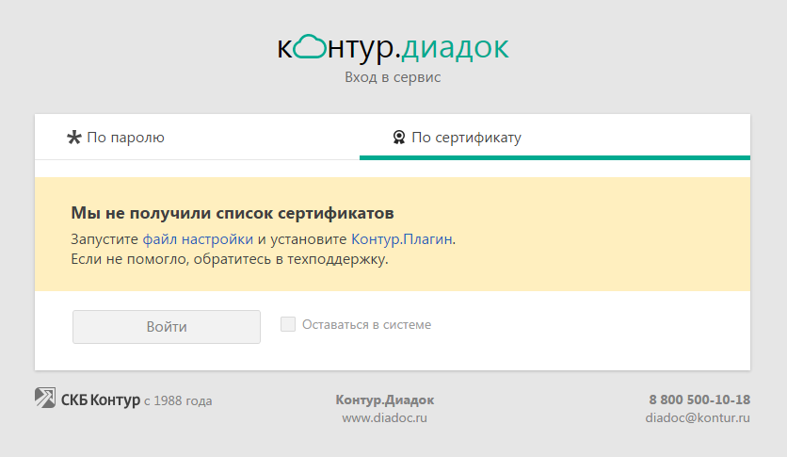
Рисунок 1
После настройки браузера обновите страницу (F5) и Вам будет доступен список сертификатов (ЭЦП) (рисунок 2).
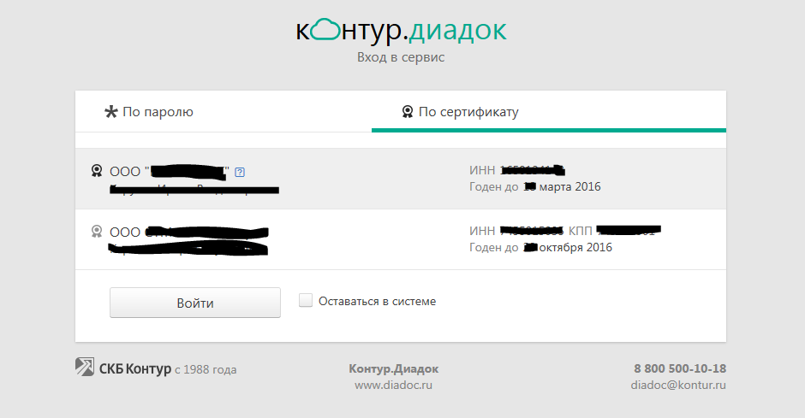
Рисунок 2

3 ШАГ.
Выберите из списка сертификат организации и нажмите на кнопку войти (рисунок 3).
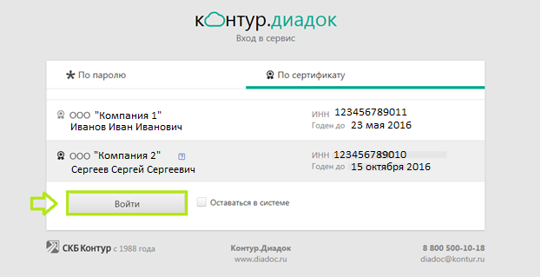
Рисунок 3
4 ШАГ.
В личном кабинете примите приглашение от ООО «РЭСТ» ,
Для этого откройте раздел «Контрагенты» (рис. 4).
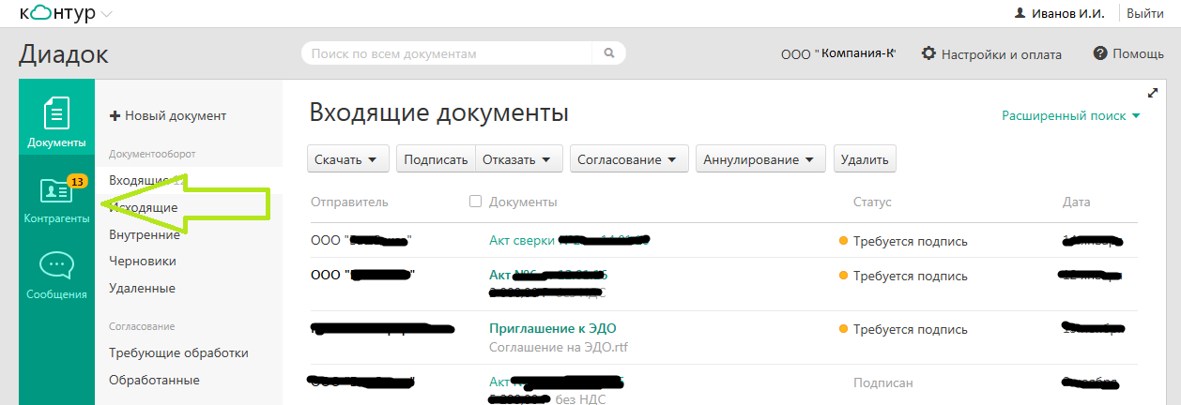
Рисунок 4
В списке приглашений найдите приглашение от ООО «РЭСТ» и нажмите на кнопку «Принять приглашение» (рисунок 5).
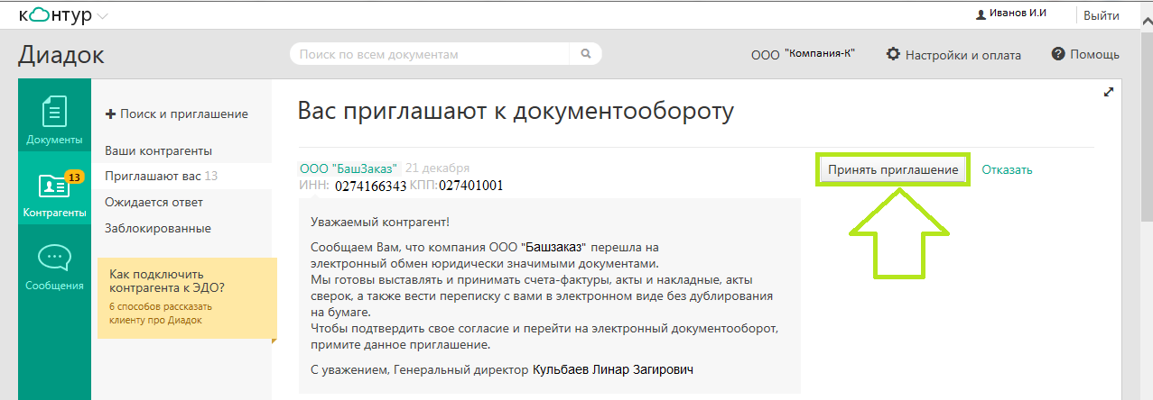
Рисунок 5
После принятия приглашения, мы отправим Вам документы.
5 ШАГ.
Чтобы посмотреть входящие документы, откройте раздел «Документы» и выберите «Входящие» (рис. 6).
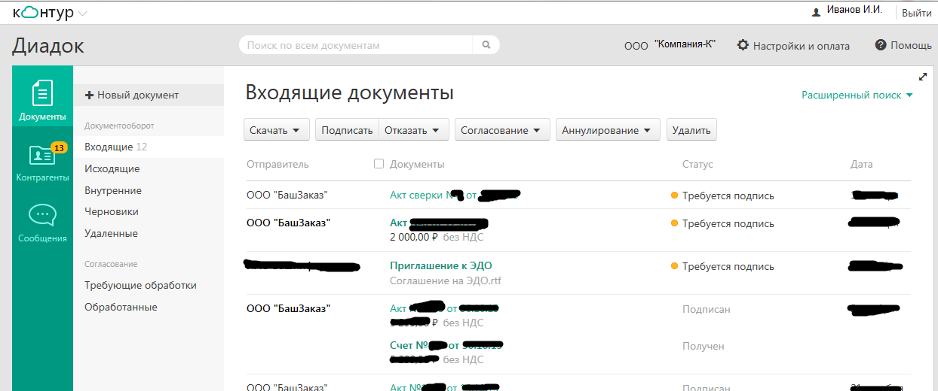
Рисунок 6

